Приемы, которые помогут ребенку победить даже самый сильный страх
Часто родители сами провоцируют возникновение страхов у детей. Например, ребенок пугается не столько какого-то явления, сколько реакции взрослого на него. И не всегда эта ситуация сопровождается бурными эмоциями и криками «не трогай!», «отойди!» или открытыми запугиваниями «Видишь вон того дядю? Сейчас он тебя заберет».
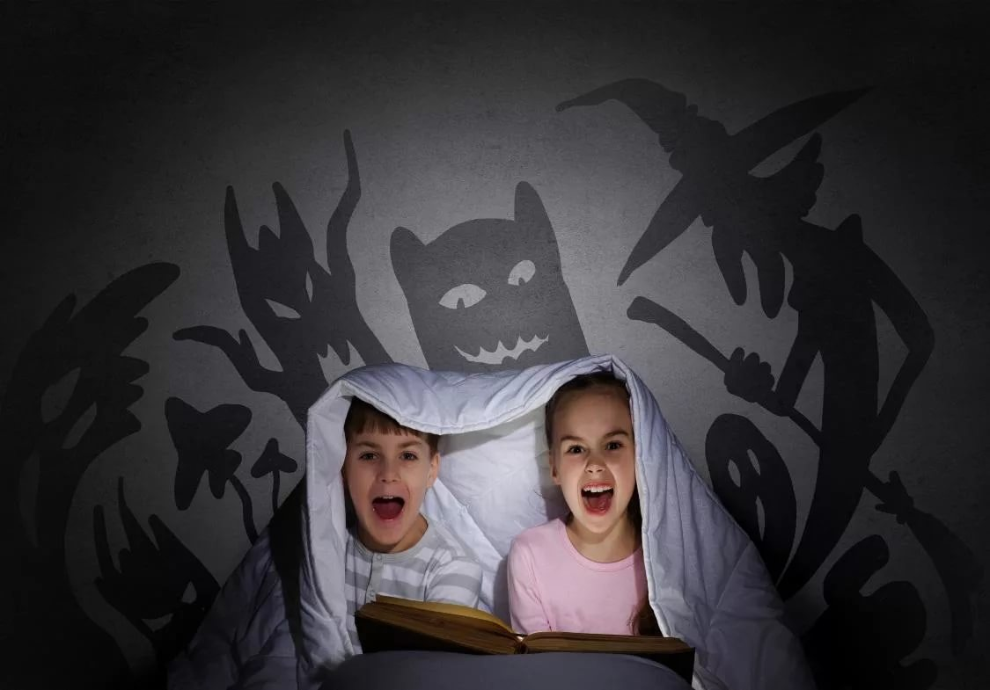
Как понять, что ребенка мучают страхи
Малыш не всегда говорит открыто о своих страхах — иногда просто потому, что еще не умеет разговаривать. Необязательно сразу идти к психологу, потому что любой родитель может заметить это сам, присмотревшись к поведению ребенка.
Внешние проявления:
- Осторожное всматривание, сочетающееся с подавлением двигательной активности,
- Испуганное выражение лица, поиск контакта с кем-либо.
В старшем возрасте страх может маскироваться различными телесными недугами.
Часто можно услышать, что у него болит голова, живот, поднялась температура.
Есть такая экспресс-диагностика эмоционального состояния. Например, в течение 3-5 дней родитель должен отслеживать у ребенка следующие проявления:
• беспокойство, нервозность в течение всего дня;
• проблемы с концентрацией внимания на чем-либо;
• напряжение мышц лица, шеи;
• плаксивость, капризность;
• проблемы со сном и засыпанием.
Если хотя бы что-то из перечисленного проявляется систематически, то необходимо обратиться к специалисту за более тщательной диагностикой.
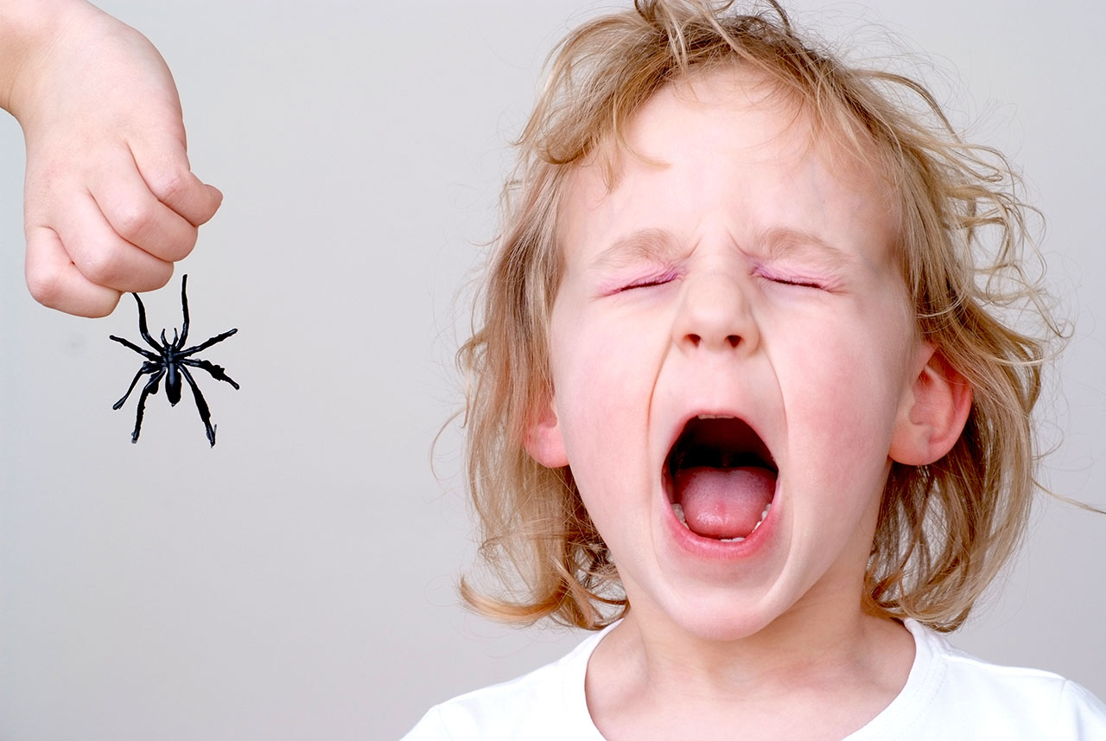
Почему малышам легче справиться со страхами
Как показывает психологическая практика, наиболее «благодарным» возрастом для работы со страхами является дошкольный и младший школьный возраст.
В этот период работа со страхами наиболее эффективна, так как впоследствии страхи наслаиваются друг на друга, вытесняются, маскируются — и приходится тратить больше усилий, чтобы добраться до корня проблемы. Работа со страхами у малышей вполне может идти без специального профессионального вмешательства.
Как это сделать?
Ребенок боится темноты — купите ему ночник; ночью его одолевают чудовища — создайте с ним магический предмет, который будет его защищать; ему страшно оставаться дома — возьмите ему домашнего питомца, с которым он будет проводить время, пока вы не вернулись с работы.
Ну и, конечно, огромный терапевтический потенциал несет в себе игра — волшебное действо, позволяющее ребенку в максимально безопасных условиях пережить ситуацию страха. Страшное надо сделать смешным или ничтожным, а себя — большим и сильным.
А можно в буквальном смысле закопать свой страх в песок! Взять для этого фигурки, ассоциирующиеся со страхом (животные, насекомые, машинки, шприцы и тому подобное), или, если нет таковых, сделать их из пластилина, а потом торжественно закопать их во дворе или в тазике с песком.
Если ребенок хочет, то их можно достать, подержать в руках, посмотреть, какие они жалкие, и отправить в мусорку. Все эти несложные, но увлекательные действия оказывают колоссальное влияние на преодоление страхов детьми.
Три хитрых приема для избавления ребенка от страхов
Ребятам далеко не всегда просто раскрыться и перешагнуть через свои страхи и переживания. Для работы с такими ситуациями мы используем эти простые приемы.
• Движение маленькими шажками
Принцип, что человека, который боится плавать, можно выбросить на середину озера, конечно, работает, но иногда заканчивается плачевно. Ребенок, испытавший ужас в попытке преодолеть свой страх, вряд ли захочет в ближайшее время попробовать снова, не говоря уже о том, что сам этот опыт может остаться травмой на всю жизнь.
Поэтому для каждого ребенка мы разрабатываем индивидуальную стратегию движения к своей цели. Например, к нам часто приезжают дети, которые боятся животных, и из-за этого не хотят участвовать в конных прогулках. Тогда мы сначала предлагаем просто издалека посмотреть на лошадей в леваде, посчитать их количество, выбрать ту, которая больше всего нравится своей расцветкой. После этого предлагаем зайти на конюшню и посмотреть на них там, если захочется — погладить или даже покормить. Когда все эти шаги пройдены, то предлагаем сесть на лошадь, если и это уже больше не страшно — то проехать на ней.
Так, страх может быть разбит на этапы, где финальное решение — попробовать или нет — остается за ребенком.
• Взрослый всегда рядом
Ребенку важно иметь взрослого, у которого в случае необходимости можно попросить помощи и поддержки. Традиционно в младшей детской смене есть ребята, которые боятся засыпать даже с ночниками, требуют оставить включенным основное освещение. Им всегда рассказывают, что рядом, буквально в шаговой доступности, есть взрослый, к которому они могут подойти и попросить о помощи.
Бдительные дети первое время проверяют после отбоя его присутствие, а потом уже спят самостоятельно.
Взрослый может быть не только гарантом безопасности, но и активным участником игры, позволяющей преодолеть страх.
Например, если ребенок боится каких-то природных явлений (гром, молния), то можно устроить грозу в квартире. Взять кастрюли, фонарики, включать-выключать свет, а потом рассказать ребенку о том, что такое гроза и как она появляется, как правильно себя вести в этот период и почему нет никаких поводов для беспокойства.
• Ребенок должен сам принять ситуацию
А для этого взрослому очень важно вернуть ему впечатление о том, что с ним произошло.
(пример): Одна из девушек-подростков, панически боялась высоты, поэтому посещение веревочного парка со всей командой было для нее сомнительной перспективой, и она хотела остаться в коттедже. Но постепенно, шаг за шагом она добралась до 3-метрового уровня с заданиями, где смогла пройти половину этапов, и решила остановиться на этом.
После этого работавшие с ней волонтеры рассказали ей о том, как они наблюдали за ее мужественным переходом с этапа на этап, просили поделиться тем, что она чувствовала и как она на это все-таки решилась.
Задавали все те вопросы, которые позволяют поверить в то, что это сделал именно ты.
Вспомните, когда вы в последний раз становились свидетелями успеха своего ребенка? Если последний раз это была давно, то удивляться появлению каких-то страхов у ребенка нет смысла.
Ему просто необходима ваша поддержка.
Эти три принципа несут в себе огромный практический потенциал, который подстраивается уже под каждого конкретного ребенка. Ведь даже простая игра в «Жмурки» или совместный просмотр мультфильма «Корпорация монстров» могут быть отличными лекарствами против страха.
Спасибо за внимание!!!
